Diamond Hunt

Опис на апликацијата: Апликацијата која ја развиваме е игра во која целта е да се соберат/најдат дијаманти, приотоа да се одбегнуваат разни препреки. Тоа го имплементиравме на три различни начини, во три различни нивоа со различна тежина: Easy, Medium, Hard.

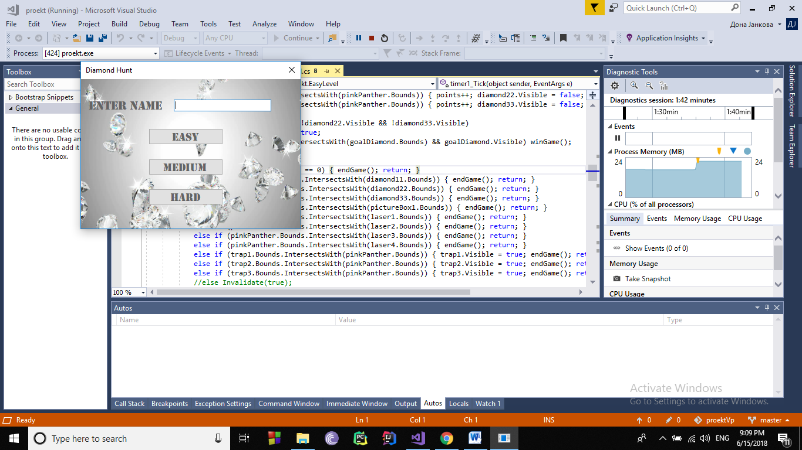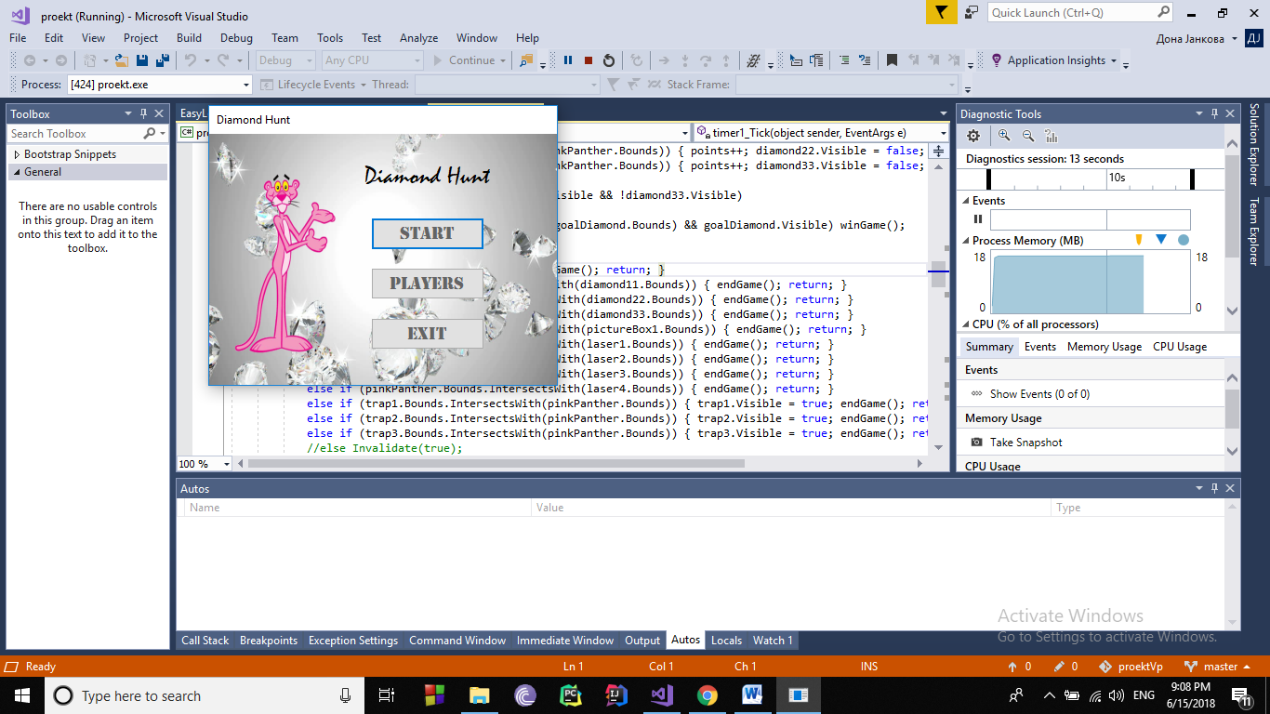

На почетниот прозорец при кликање на “START” се отвора нов прозорец во кој корисникот го внесува своето корисничко име, па потоа има можност да избере кое ниво сака го игра. При кликање на посакуваното ниво, се појавува нов прозорец во кој има кратко упатство за тоа како се игра и која е целта. Кога корисникот ќе кликне на “GOT IT” играта започнува.

EASY: Текот на играта се одвива така што играчот треба да стигне до целниот дијамант. За да го постигне тоа, потребно е да ги собере трите помали дијаманти, кои откако ќе се соберат, целниот дијамант станува видлив. Играчот се движи низ полето со помош на стрелките на тастатурата, така што потребно е да ги избегнува сите пречки. Било каков допир со пречките, играчот губи. Со текот на времето се случуваат промени на позицијата на некои од пречките , како и регистрирање на движењето на играчот, имплементирано во функциите timer1_Tick и laserTimer_Tick. Во нив се обезбедува движење на ѕидот кој како што тече времето може да го опфати целиот екран, да го допре играчот или дијамантите, со што завршува играта. Исто така, играчот не смее да ги допре стапиците.

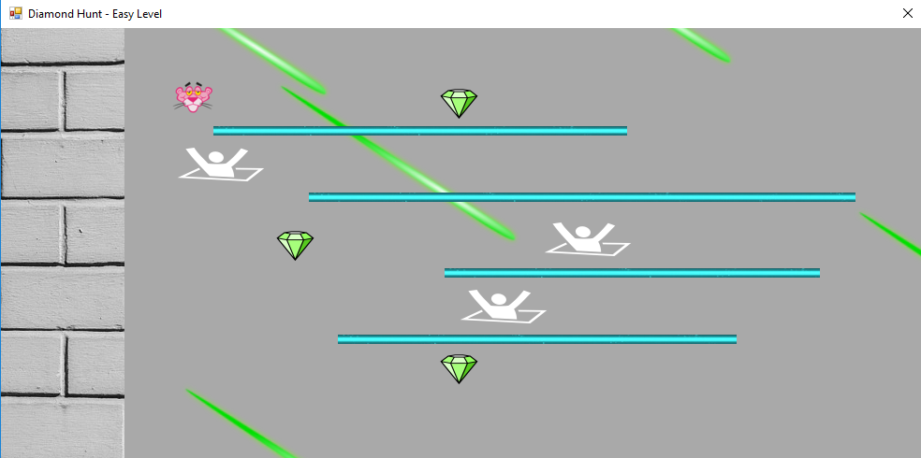

MEDIUM: Во ова ниво првата нструкција се добива на почетокот со самото стартување, а тоа е да се стигне до кутијата.

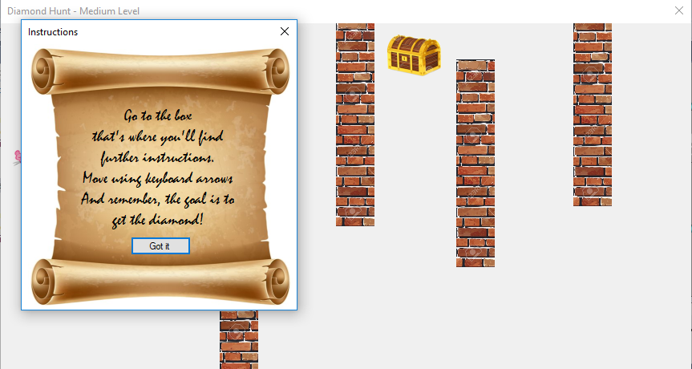

Играчот се движи исто така со стрелките од тастатурата, при што треба да избегне секаков допир со пречките. Кога ќе стигне до кутијата, се покажува нова инструкција за тоа каде се наоѓа следната кутија. Кога ќе се стигне до следната кутија повторно се дбива нова инструкција за локацијата на последната кутија. Во моментот кога ќе се открие и последната кутија се појавува дијамантот. Но овој пат новата пречка е ласер кој не смее да се допре. Постојат неколку тајмери кои ги имплементираат движењата на сите пречки, со различни интервали на промена. Додека пак timer6 постои за да регистрира допир со пречките, појава на нова инструкција или земање на дијамантот. Кога дијамантот е земен играта завршува.

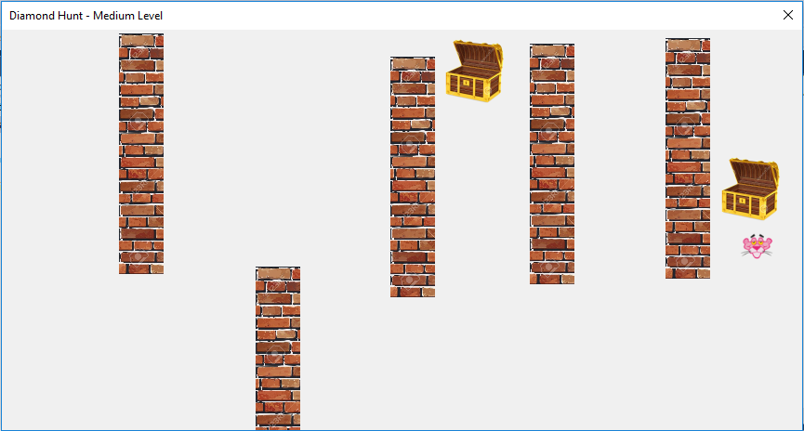

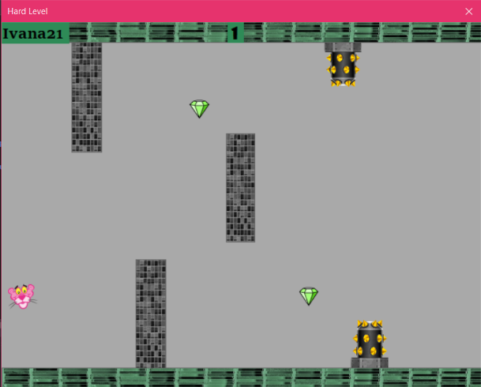HARD: Целта на ова ниво е да се соберат 15 дијаманти, притоа одбегнувајќи ги многубројните препреки. Појавувањето на препреките и дијамантите е регулирано со gameTimer_Tick() функцијата, односно сите анимации се парават преку оваа функција. Секој tick ги поместува сликите на лево со брзина која ние ја поставуваме во соодветната променлива. Со помош на функциите inGameKeyDown() и inGameKeyUp() се регулира движењето на корисникот во зависност од тоа колку брзо клика и го пушта “space key”, регулирано со помош на gravity променливата. При inGameKeyDown() скока, а при inGameKeyUp() паѓа. За препреките и дијамантите да се појавуваат повеќе од еднаш напишавме код кој проверува дали препреките го напуштиле екранот и заминале за одредена вредност на лево. Потоа истите се појавуваат на крајот на десната страна и со тоа се создава илузија на придвижување, истите слики се појавуваат одново, наместо да ги ицртуваме постојано. Поените се зголемуваат за еден со секој допир на дијамантите. Играта завршува ако корисникот ги собере потребните дијаманти или ако допре некоја од препреките, со користење на својството Bounds на сликите. Ако корисникот изгуби, се јавува нова форма на која се предаваат поените кои ги освоил корисникот и се испишува неговиот резултат на екран, потоа корисникот има можност да избере дали сака да почне нова игра или сака да ја напушти играта. Ако победи, исто така се јавува нова форма во која може да избере дали сака да почне нова игра или да ја напушти.

